Navn:

Dag 1: Europa

Kurshefte sommer skolen Oslo

Jorda rundt på fem dager – matematikk og svømming

Mandag: Europa

short line

# Del 2: Hvem skal reise? Hvor skal vi?

|  |  |  |
| --- | --- | --- |
| **Mål, oppgaver, utstyr for Del 2:** | | |
| **Faglige og sosiale mål** | **Oppgaver** | **Utstyr** |
| Lære å telle kombinasjoner (kombinatorikk)  Trene på multiplikasjon, addisjon og systematikk  Lære å tegne valgtrær | Fargelegge klær i seks ulike farger  Anslå hvor mange ulike kombinasjoner som finnes | Kopioriginal: Familiens antrekk  Fargeblyanter |

Tekst: Familien gjør seg klar til reise

En familie på fire skal reise på ferie jorden rundt. Det er Mina (mor), Mikael (far), Mia (Datter) og Marius (sønn).

De kler på seg sine klær hver morgen, men de liker ikke hvis dette skjer:

1. At en person har samme farge på sin genser/overdel og bukse/underdel
2. At to eller flere har samme farge på genseren/overdelen
3. At to eller flere har samme farge på buksa/underdel

De har derfor disse tre – 3 – reglene for hvordan de skal kle seg:

**Regel 1:** Ingen kan ha samme farge på sin egen overdel og underdel

**Regel 2:** To eller flere i familien kan ikke ha samme farge på overdel

**Regel 3:** To eller flere i familien kan ikke ha samme farge på underdel

Eksempel: Hvis pappa har blå genser, kan han ikke ha blå bukse på seg (regel 1). Da kan heller ikke Marius eller noen andre ha blå genser/overdel (regel 2). Men noen kan ha blå bukse/underdel. Har pappa rød bukse, kan ingen andre ha rød bukse/underdel (regel 3).

## Oppgave 1

Du skal fargelegge klærne på arket deres på en slik måte at alle følger reglene. Bruk fargene rød, gul, blå, grønn, svart og hvit. Ingen må ha samme genserfarge, eller samme buksefarge. De har disse typene klær: Overdel (t-skjorte, genser, skjorte, topp) og underdel (bukse, skjørt, shorts). Se neste side for arket du skal fargelegge.

## Oppgave 2

1. Del tegningen din med læringpartner, gruppa og deretter klassen.
2. Les opp så lærer kan skrive ned alle kombinasjonene med en god systematikk.
3. Se om noen har funnet liknende kombinasjoner.
4. Forsøk å gjette hvor mange kombinasjoner familien kan velge totalt. Er det omtrent 10, 100, 1000, 10 000, 100 000 eller 1 million? Skriv ned det du tipper. Lærer fører statistikk/diagram på tavla

## Oppgave 3: Lære/utforske kombinatorikk

1. Pappa starter å velge klær. Han velger genser først, og så bukse. Hvor mange ulike genserfarger kan han velge mellom?
2. Han velger seg en genser, så skal han velge en bukse. Hvor mange buksefarger kan han velge mellom da?
3. Hvor mange ulike genser-bukse-kombinasjoner har han å velge mellom?
4. Hvor mange genserfarger kan mamma velge, dersom pappa har valgt seg genser og bukse?
5. Hvor mange buksefarger kan mamma velge dersom hun har valgt seg genserfarge, og pappa har valgt seg genser og bukse? Hva hvis hun har samme genserfarge som pappas buksefarge?
6. Hvor mange genser-buksekombinasjoner kan mamma velge, når pappa har valgt seg genser og bukse? La oss si at hennes genser ikke har lik farge som pappas bukse. For de nmeste spørsmålene, kan vi anta at de ikke velger samme
7. Hvis Mia er tredjemann som tar på seg klær, hva blir tallene for henne? Det vil si; hvor mange gensere, bukser, genser-buksekombinasjoner kan hun velge? La oss si at hun ikke velger samme genserfarge som mammas buksefarge. Eller ikke?
8. Finn ut det samme for Marius, som er sist i rekka.
9. Hvor mange genser-buksekombinasjoner er det totalt, dersom du multipliserer alle i familien sine genser-buksekombinasjoner med hverandre?
10. Finn på noen egne spørsmål.
11. Oppsummer løsningene deres i plenum.

## Oppgaveark til oppgave 2:

Fargelegg klærne til familien i disse rutene:

|  |  |
| --- | --- |
| Mikael (far) sine klær | Mina (samboer) sine klær |
| Mia (datter) sine klær | Marius (sønn) sine klær |

# Del 3: Reisen ned til Frankrike. Valg av transportmiddel

|  |  |  |
| --- | --- | --- |
| **Mål, oppgaver, utstyr for Del 3:** | | |
| **Faglige og sosiale mål** | **Oppgaver** | **Utstyr** |
| Multiplikasjon og addisjon med måleenheter for lengde, hastighet, tid, valuta  Omgjøring mellom lengdeenheter: m, km, mil, km/h, m/s, kr  Regne med målestokk | Overslag/estimere mengder  Beregne mengder  Sammenlikne alternativer på tid og pris  Finne «beste» valg | Penn og papir  Teksthefte |

## Transport nedover til Europa:

De skal reise til Frankrike og Paris i første del av ferien. De vurderer ulike alternativer for å komme ned dit.

## Alternativ 1: Kjøre bil nedover.

Her er Europakartet med Googles kjørerute og avstandsberegninger:

I alternativ 1, kjører de bil nedover. De betaler for bensin på bensinstasjonene nedover i Europa, og fyller når det er tomt. Kom med omtrentlige svar på disse oppgavene, allerede nå.

## Oppgave 1:

1. Hva vil det koste totalt å reise med bil tur/retur for de to alternativene?
2. Hvor stor gjennomsnittsfart har de for de ulike alternativene?
3. Hva vil det koste i valutaen euro for de ulike alternativene t/r?
4. Hva er målestokken på kartet?

## INFO: Det kommer informasjon etter disse spørsmålene. Gjør først overslag/gjett.

## Opplysninger:

1. Bilen deres bruker 0,7 liter pr mil ved blandet kjøring og 0,5 liter pr mil på landeveiskjøring. Muligens opp mot 1 liter pr mil på de raske veiene i Tyskland (Autobahn).
2. Bensin koster om lag kr 15 pr liter.
3. Euro (EUR, €) koster om lag 10 kr pr enhet. Dette kalles «valutakurs». 1 € ≈ 9,41 NOK.
4. 1 mile = 1,609344km.
5. 1 m/s = 3,6 km/h.
6. 19h 27 min = 19,45 h.
7. 21h 50 min ≈ 21,83 h.

## Oppgave 2:

1. Hva vil det koste totalt å reise med bil t/r for de ulike alternativene?
2. Hvor stor gjennomsnittsfart har de for de ulike alternativene
3. Hva vil det koste i valutaen euro for de ulike alternativene?
4. Hva er målestokken på kartet

#### Alternativ 2: Flyreise

Her følger noen bilder som viser hva det koster i tid og penger med fly. Svar på disse spørsmålene etter å ha tittet på opplysningene, og gjort noen beregninger

## Oppgave 3:

1. Hva vil det koste totalt i tid og penger å reise tur/retur med fly?
2. Hva er differensen til kostnaden ved biltur?
3. Hvor stor gjennomnsittsfart har flyet?
4. Hvor lang tid tar det fra leiligheten de bor i, til de står på flyplassen i Pars?
5. Hva er det beste alternativet for denne familien?

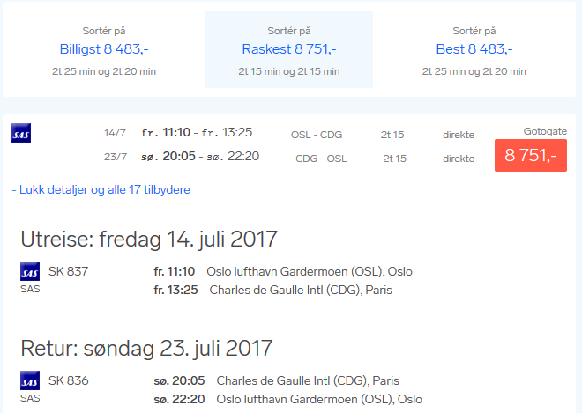

# Del 4: I Paris, triumfbuen

|  |  |  |
| --- | --- | --- |
| **Mål, oppgaver, utstyr for Del 4:** | | |
| **Faglige og sosiale mål** | **Oppgaver** | **Utstyr** |
| Konstruere ulike trekanter, firkanter, sirkler, halvsirkler |  | Passer, Linjal,  Skrivesaker  Ruteark |

## Titte rundt i Paris

Dere ankommer Paris, og skal ut og se på noen severdigheter. Dere reiser til triumfbuen og til mange andre steder.

Fra wikipedia:

*«Triumfbuen ble påbegynt i 1806 under Napoleon som et monument over ham selv og den franske arméen, men ble ikke fullført før under Louis-Philippe i 1836. Innvendig har buen inngravert navnene på franske generaler og slagsteder. Utvendig domineres dekoren av relieffet La Marseillaise av François Rude. Den ukjente soldats grav ligger under Triumfbuen. Bygningen er 50 meter høy.*

*Det er trapper i alle fire hjørner av bygningen. I den øvre delen er det to store etasjeflater og takterrasse som er åpen for besøkende. Det er utstilt bilder og modeller som viser triumfbuens historie.»*

Her er triumfbuen fra ulike vinkler, og med forenklet 3D-tegning.

|  |  |
| --- | --- |
| http://europeantrips.org/wp-content/uploads/2012/04/Arc-de-Triomphe-de-l%E2%80%99%C3%89toile.jpg  Bilde av triumfbuen hentet fra nettet | Triumfbue tegnet av forfatteren med 3D designprogrammet tinkercad.com |

## Oppgave om triumfbuer:

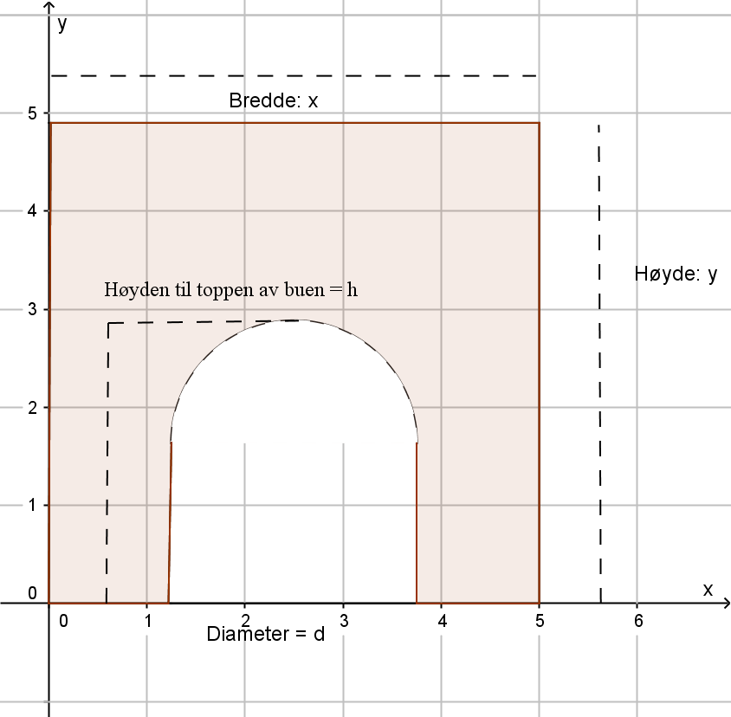

## Oppgave 1:

Bestem deg for parametere x, y, h, d og design ulike triumfbuer ut fra disse verdiene. Velg fornuftige verdier av parametrene. Design to ulike triumfbuer. Utstyr: Passer, gradskive, rettvinkler, linjaler, blyanter. Blanke ark. Ruteark (se neste side). Videoinstruks: <https://youtu.be/FFwVpJjT3wI>

## Utfordring:

Forsøk å konstruere kantene til rektanglene ved hjelp av å konstruere nitti graders vinkler med passer også. Lærer kan vise hvordan. Video her: <https://campus.inkrement.no/61172596/848705>

Oppgave 2:

Tegn en tre-dimensjonal triumfbue sett fra siden, som den ene figuren over. Lærer viser en gang på tavla

## Oppgave 3:

Beregn ulike omkretser av to- og tre-dimensjonale triumfbuer. Diskuter hvor mange ulike måter det er å måle omkrets på. Lærer viser med en tråd/målebånd hvordan ulike objekter kan ha ulike omkretser. Kan du finne et uttrykk for omkretsen ved hjelp av parametrene x, y, h og d? Hva er omkrets? Diskuter. Kan du måle omkretsen av andre ting? Utstyr: Målebånd, linjaler.

Oppgave 4 :

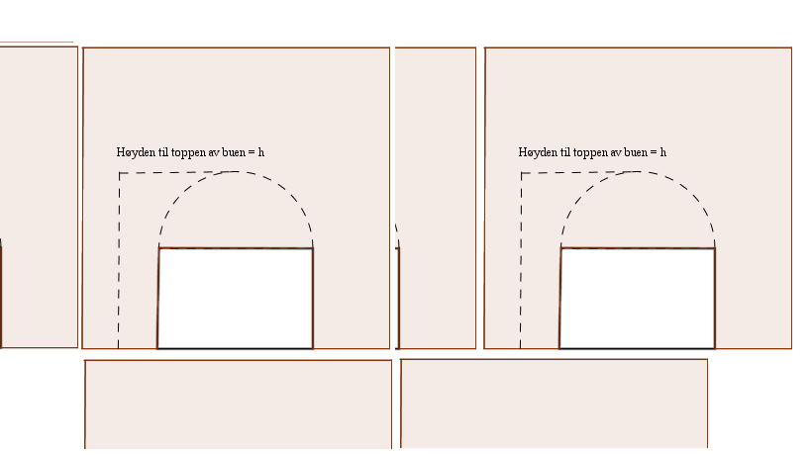Bygg en triumfbue av papirark, ved å bruke lim, saks, passer. Tenk at du trenger en del flater. For eksempel kan du lage en slik figur etter egen tegning:

## Utfordring:

Hvordan tetter du buen innvendig, i buegangen? Her er det lurt å beregne noen lengder av papirstrimmelen. Husk at buegangen består av et rektangel med en halvsirkel oppå. Det betyr at lengden langs sirkelbuen er πr, der r er radius i halvsirkelen. Du kan regne ut hvor lang papirstrimmelen som dekker indre bue må være. Du bør lage noen papir-systemer for å lime bitene sammen. Eller så kan du bruke andre teknikker for å feste bitene i hverandre. Flette sammen?

Hvor lang blir denne?

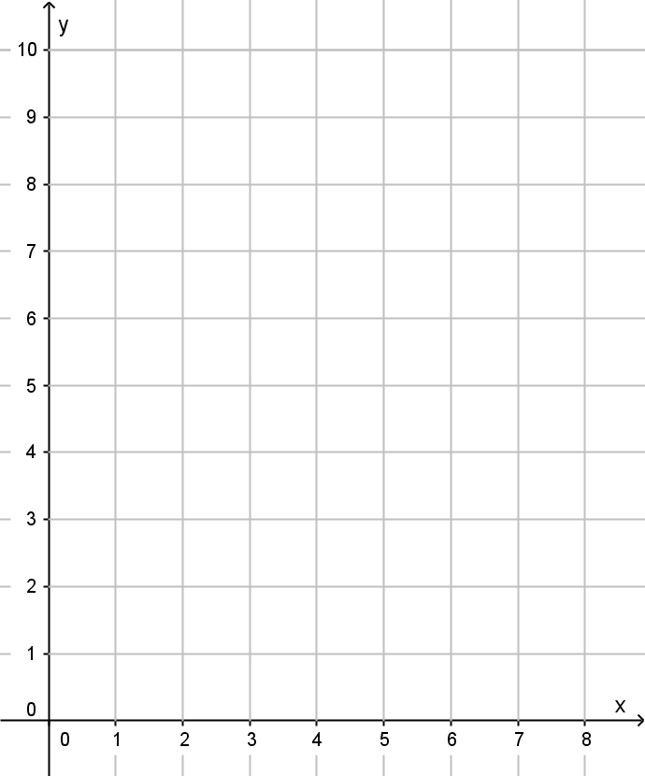



# Del 5: Svømming

# Del 6: Oppsummere, skrive logg

Skriv loggen her, eller i kladdeboka di: Lærer bestemmer ☺